Ich lerne Deutsch fürs Kind
In den Kindergarten oder ins Schulhaus integrierte Deutschkurse für Mütter
Ein Angebot des Erziehungsdepartements des Kantons Basel-Stadt

Kursbestätigung

Frau Xhemile për Shembul

besuchte vom bis das Kursangebot „Ich lerne Deutsch fürs Kind“.

Referenzniveau gemäss GER: A1.1 / A1.2 / A2.1 / A2.2 (bitte anpassen)
Die Kursteilnehmerin führte ein Portfolio, das bei ihr einsehbar ist.

Umfang:
Insgesamt XX Semester mit 2.5 Lektionen pro Woche (total XXX Lektionen).
Die Kursteilnehmerin hat mindestens 80% der Lektionen besucht.

Zielsetzung des Kurses:
Erweiterung der sprachlichen Kommunikationsmöglichkeiten von Eltern mit schulpflichtigen Kindern und Unterstützung in ihren Erziehungsaufgaben mit konkretem Bezug zu Fragestellungen, die sich in der Zusammenarbeit mit den Lehrpersonen in Kindergarten oder Schule ergeben.

Basel, XX.XX.XXXX

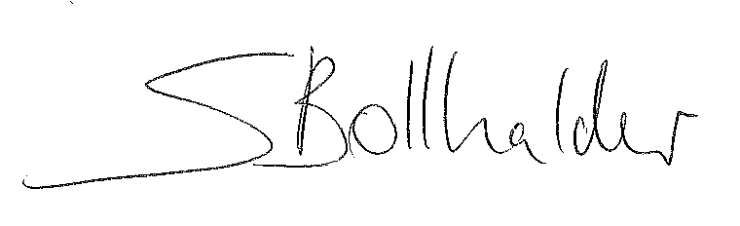
Die Kursleiterin Die Leitung

Vorname, Nachname Silvia Bollhalder

